Seção Hero (HOME)
Proposta de valor
Integramos marca, tráfego e operação comercial em um único sistema para transformar interesse em receita previsível — sem achismo, sem ruído, sem desperdício.
CTA: Quero escalar minhas vendas, não apenas anunciar
Formulário (acima da dobra):
- Nome
- Empresa
- Cidade
- E-mail
- Telefone/WhatsApp
- Qual solução você procura? (menu: Aceleração Comercial, Mídia Paga, CRM & Automação, Landing Pages, Criativos, E-mail Marketing)

H1: Você não precisa “pensar fora da caixa”. Precisa da Caixa Certa.
Sub-headline: Identificamos e corrigimos os gargalos que impedem suas vendas do anúncio ao CRM para que cada interação avance rumo ao “sim”.
Estratégia & Oferta
Clarificamos posicionamento e encaixe de oferta por segmento e jornada para aumentar a relevância por toque.
Qualificação & Prioridade
Definimos ICP, critérios de qualificação e score de intenção para priorizar quem está pronto para comprar.
Tempo & Cadência (pós-lead)
Orquestramos cadências multicanal com mensagens personalizadas por estágio e comportamento.
Operação Comercial
Desenhamos etapas claras, campos essenciais e rotinas de higiene de dados para decisões confiáveis.
Integrações e Dados
Integramos site, formulários, e-mail/WhatsApp, calendário e CRM para manter contexto contínuo.
Proposta, Preço e Risco
Modelos modulares, envio ágil e próximo passo claro; pilotos quando faz sentido para reduzir risco.
Aceleração Comercial (método)
Uma engenharia operacional que integra dados, campanhas e CRM para formar um sistema de vendas ativo, inteligente e sustentável.
01 — Descobrir
Mapeamos a jornada de compra real e as intenções que movem seu cliente.
02 — Orquestrar
Conectamos atração e relacionamento em um único fluxo, alinhado ao estágio de decisão.
03 — Sincronizar
Seu time recebe contexto útil no momento certo; nada se perde entre marketing, CRM e agenda.
04 — Conduzir
Mensagens e contatos evoluem o lead de forma natural até o “sim”, sem atrito desnecessário.
05 — Aprender
Operação melhora enquanto roda: leitura de sinais, ajustes leves e previsibilidade de receita.
06 — Escalar
Replicamos o que funciona, ampliamos canais e volume com governança.
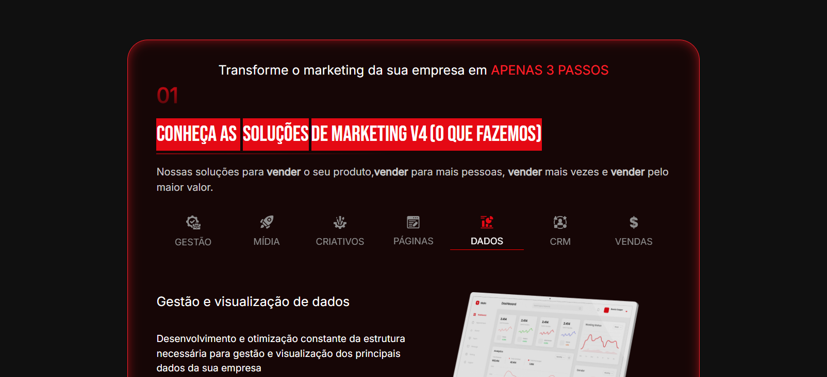
Soluções
Estratégia e Funil de Vendas
- Diagnóstico comercial e mapeamento da jornada
- Planejamento por estágio (Topo → Meio → Fundo)
- Proposta de valor por segmento
Captação e Conversão
- Gestão de mídia paga (Google, Meta, LinkedIn, YouTube)
- Landing pages orientadas à conversão
- Criativos performáticos (estáticos e vídeo curto)
Pós-Lead e CRM
- Cadências multicanal e SLAs
- Integração com CRM, WhatsApp, e-mail e agenda
- Nutrição, reativação e follow-up baseados em dados
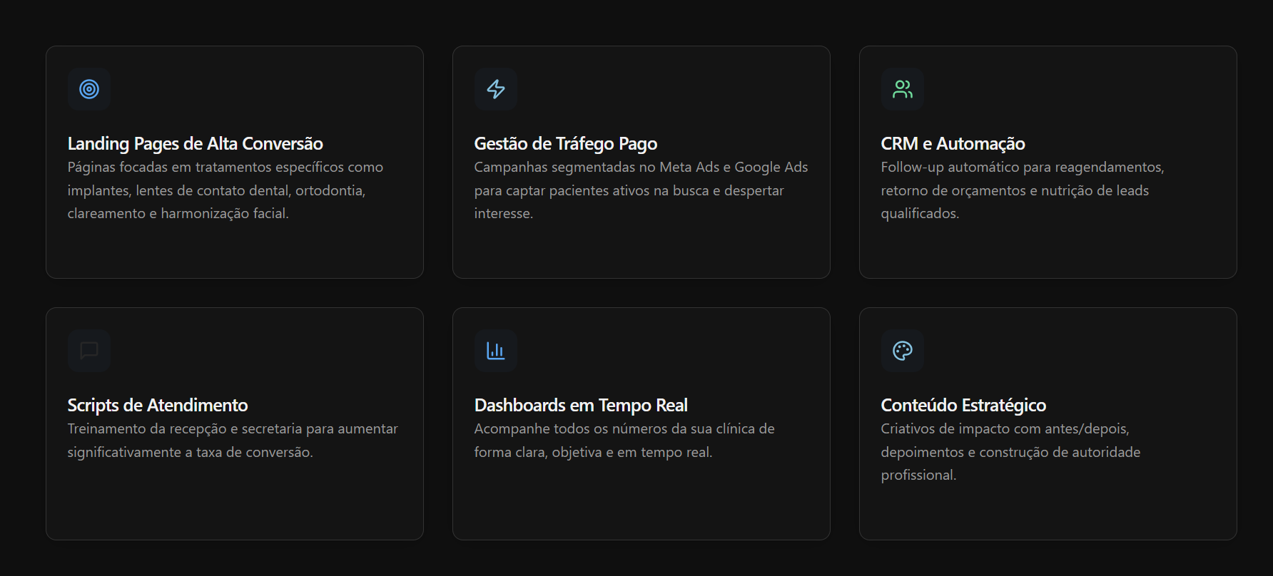
- Sobre nós

- A The Right Box é um hub de soluções comerciais. Integramos marca, conteúdo, tráfego e vendas em um sistema coeso para transformar interesse em receita. Não somos “mais uma agência”: somos estrutura, processo e inteligência de dados a serviço de um funil confiável e escalável.
- Missão
Ser o catalisador de eficiência para empresas em crescimento — analisar, alinhar e otimizar os sistemas de marketing e vendas para liberar o potencial dos times.
- Visão
Ser o parceiro estratégico essencial em otimização de sistemas comerciais, gerando eficiência, previsibilidade e vantagem competitiva via processos robustos.
- Filosofia
A genialidade não está no caos criativo, e sim na ordem de um sistema bem construído. Campanhas performam quando servem a um processo claro e mensurável.
ACELERAÇÃO COMERCIAL [PÁGINA]
Acelere suas vendas com um sistema que integra CRM, anúncios, e-mails e jornada do cliente para gerar receita previsível.
- O que é
- A Aceleração Comercial é o motor de conversão da The Right Box. Um sistema completo que conecta pesquisa, campanhas (e-mail + anúncios), jornada do cliente e CRM para transformar demanda em resultados previsível.
- Geração de leads é só o começo. O que determina sua receita é a jornada após o clique: tempo de resposta, cadência, contexto e conteúdo certo.
O que entregamos
- 1.Diagnóstico Comercial e Mapeamento da Jornada

- Analisamos dados, dores e intenções por segmento para entender o caminho real que o cliente percorre até comprar.
- 2. Planejamento de Campanhas por Estágio da Jornada
- Mensagens, ofertas e argumentos adaptados para cada fase: descoberta → consideração → decisão → reativação.
- 3. Campanhas Multicanal Integradas (E-mail + Anúncios)
- Atração e nutrição em sincronia com o momento do lead, maximizando engajamento e retorno.
- 4. Automação e Personalização com Cadências Inteligentes
- Fluxos de contato com base em perfil e comportamento. SLAs definidos, gatilhos e templates orientados por intenção de compra.
- 5. Integração com Ferramentas e CRM
- Conectamos formulários, site, WhatsApp, calendário e CRM para garantir contexto completo em toda a jornada.
- 6. Materiais de Venda de Alta Conversão
- Propostas modulares, provas sociais, objeções respondidas, cases e conteúdo de apoio alinhado ao ciclo de vendas.
- 7. Dashboards de Performance e Governança Comercial
- Painéis com indicadores de contato, avanço, proposta e ganho. Melhoria contínua embasada em dados reais.
- 8. Conformidade Operacional
- Operação em conformidade com LGPD, regras de entregabilidade, frequência e qualidade de base.
- Por que escolher a Aceleração Comercial da TRBOX?
- Alinha marketing e vendas com foco em resultado
- Fecha vazamentos no funil de vendas
- Prioriza leads com intenção real de compra
- Reduz ciclo de vendas com cadências inteligentes
- Gera previsibilidade de receita com dados em tempo real
FAQ (SEO)
- - Por que minha empresa gera leads mas não consegue vender? Geralmente, o problema está no pós-lead: tempo de resposta lento, ausência de cadência, falta de contexto e desalinhamento entre marketing e comercial. A Aceleração Comercial da TRBOX resolve esses problemas com processos automatizados e comunicação personalizada, acelerando o ciclo de vendas. Palavra-chave SEO: por que meus leads não convertem, problemas no funil de vendas, como melhorar conversão de leads
- - A Aceleração Comercial é indicada para quais empresas? Empresas B2B ou B2C que já investem em marketing e têm geração de leads, mas que enfrentam baixa conversão em vendas, funis sem ritmo ou equipe comercial sem estrutura/processo. Se você precisa escalar com eficiência, a Aceleração Comercial é para você. Palavra-chave SEO: solução para vender mais, funil comercial desorganizado, como estruturar equipe de vendas
- - Qual a diferença entre contratar uma agência de marketing e a The Right Box? Enquanto a maioria das agências se limita a campanhas e criativos, a TRBOX atua como uma inteligência comercial completa: integramos estratégia, tráfego, CRM e vendas em um único sistema. A Aceleração Comercial é sobre resultado previsível, não apenas cliques ou curtidas.Palavra-chave SEO: agência de marketing ou consultoria comercial, diferença entre agência e aceleração de vendas
Serviços
- Gestão de mídia paga
- Gerencie suas campanhas com foco em performance e previsibilidade. Nossa gestão de mídia paga conecta seus anúncios à jornada de compra, otimizando cliques e conversões em canais como Google Ads, Meta Ads (Facebook e Instagram), LinkedIn Ads e YouTube. Foco em ROI, não em vaidade.
- Estratégia para anúncio
- Definimos sua estratégia de anúncio online com base em dados e funil de vendas. Criamos posicionamento, ofertas e mensagens por segmento, com mapas de ângulos, proposta de valor e calendário de testes para escalar campanhas com inteligência.
- Criativos para anúncios
- Criamos criativos performáticos (estáticos e vídeos curtos) que conectam mensagem e momento do cliente. Cada peça é pensada com base em dados de comportamento e jornada, maximizando cliques, retenção e conversão.
- Criação de Site e Landing Page de Conversão
- Desenvolvemos sites e landing pages de conversão focados em performance. Estrutura orientada para SEO, velocidade, mobile-first e gatilhos de ação para gerar leads qualificados e apoiar seu time comercial.
- Identidade Visual
- Construímos uma identidade visual consistente e estratégica, alinhada ao posicionamento da sua marca. Da criação do logotipo à definição de paleta e tipografia, entregamos ativos que fortalecem sua presença digital.Campanhas de e-mail
- Fluxos de nutrição, reativação e transacionais integrados à jornada e ao CRM.
- Campanhas de E-mail
- Criamos campanhas de e-mail alinhadas à jornada do cliente: nutrição, reativação, transacionais e pós-venda. Fluxos automatizados com base em comportamento, integrados ao seu CRM para maximizar engajamento e conversão.
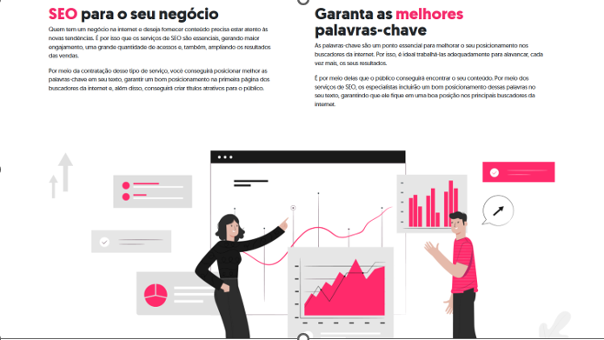
BANNERS INPIRAÇÃO
